Amplificador / Shaper Bertuccio B

dierenciador i 3 intr. asc

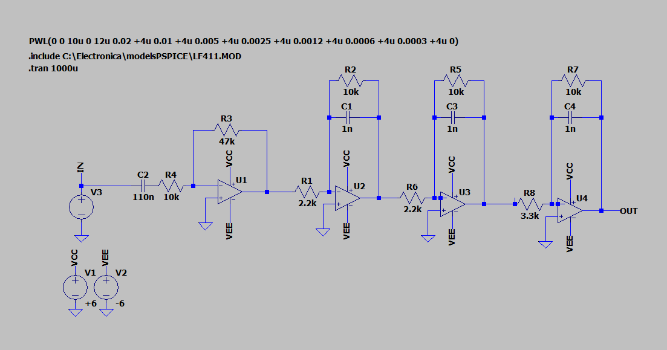

Amplificador / Shaper Bertuccio B revisat

